德钦县拖顶乡左力村工作简报

（2022年 第26期）
左力村党总支委员会 2022年8月12日

为民办实事 真情暖民心

左力村驻村工作队帮助困难家庭学生赴昆就医

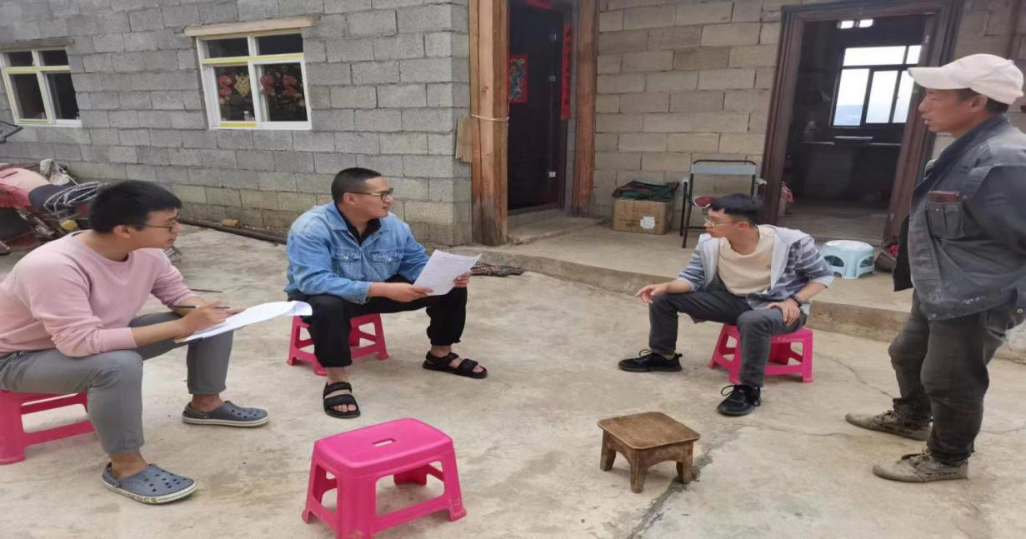
2022年5月，驻左力村工作队在开展防止返贫监测帮扶集中排查工作时，了解到左力村余中松小组阿太一家2021年人均纯收入仅为8778元，家中常住人口6人，劳动力仅有2人，家中需要赡养83岁的中风瘫痪的高龄老人和供两个孩子上学，村民压力大，支出多，存在返贫风险。加上正在迪庆州藏文中学念初中的小女儿斯那永宗近2年经常不明原因晕倒，多次赴迪庆州医院、大理州医院检查但未查明原因，阿太一家心情非常焦急，寻求左力村“两委”、驻村工作队帮助。
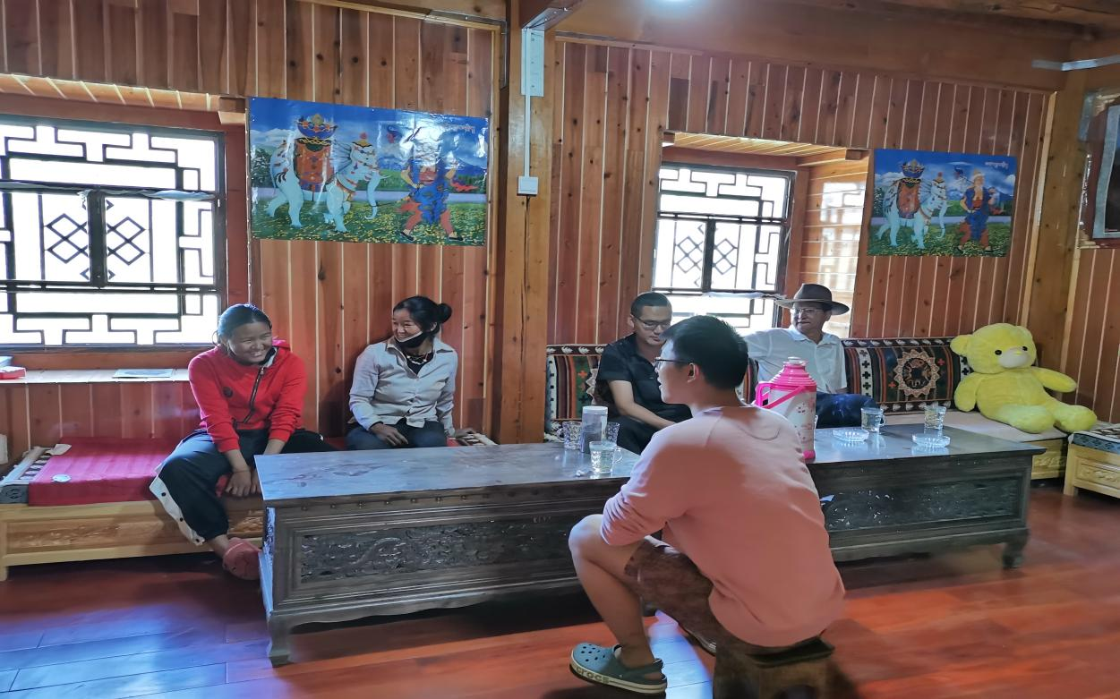
经过左力村“两委”、驻村工作队的多次走访、讨论、研究、决定帮助困难家庭阿太家小女儿斯那永宗赴昆明三甲医院检查病因，坚决守住防止因病返贫致贫底线。
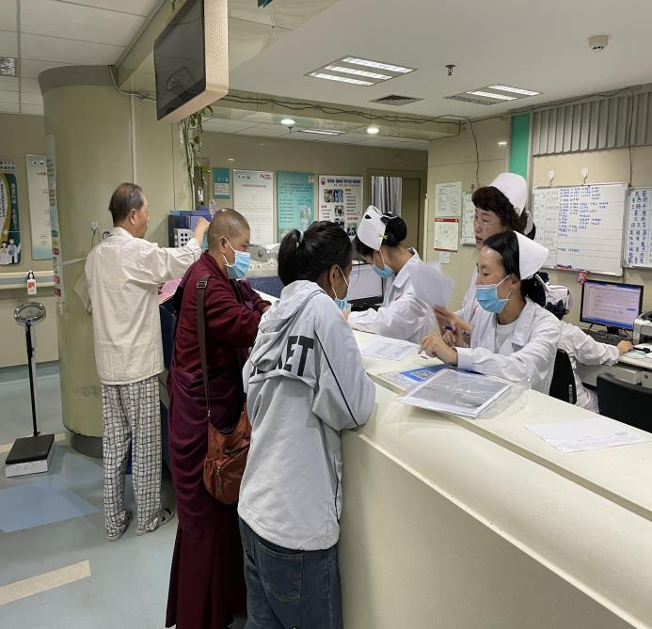
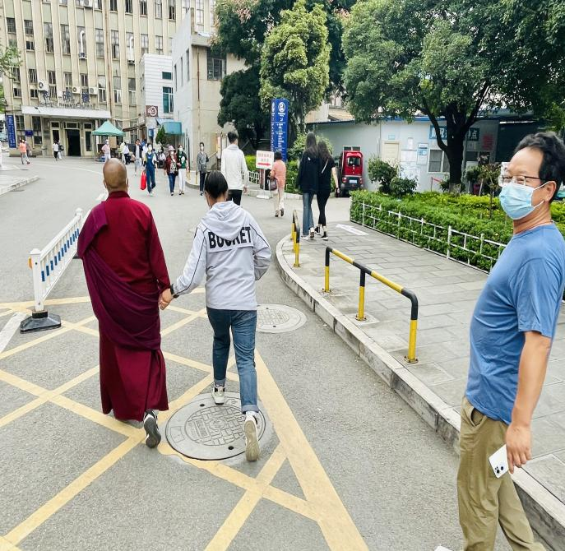
2022年8月3日，驻村工作队第一书记余海灵、省发改委驻村工作队员王钰翔驾驶私家车顺利将阿太家小女儿斯那永宗和妹妹卓玛接到昆明安置，并积极寻找医疗资源。考虑到斯那永宗的病因，在驻村工作队员的积极对接下找到了做直立倾斜试验的昆明医科大学第一附属医院心内科为其诊断不明原因晕厥。
在昆期间，驻村工作队第一书记余海灵、驻村工作队员王钰翔精心照顾斯那永宗和她姑姑的饮食起居，帮助其办理入院手续并全程陪护。经过6天的住院检查治疗，已经查明了斯那永宗患血管迷走性晕厥，因为才15岁年龄还小，医院不建议用药治疗，只要避免容易诱发晕厥的场景，加强身体锻炼和抗晕厥体位训练，症状会慢慢减轻，乃至完全自愈。得知检查结果后，孩子姑姑卓玛动情说：“感谢书记、感谢驻村工作队、感谢党和政府的好政策，解决了我们一家的心头大患，加农、加农（藏语译为谢谢）”。
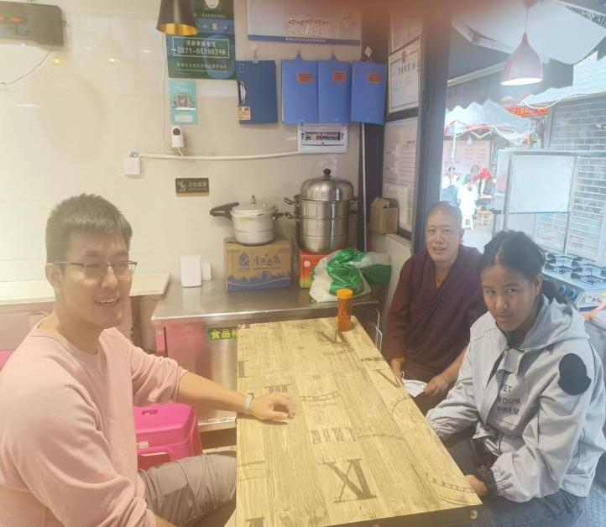
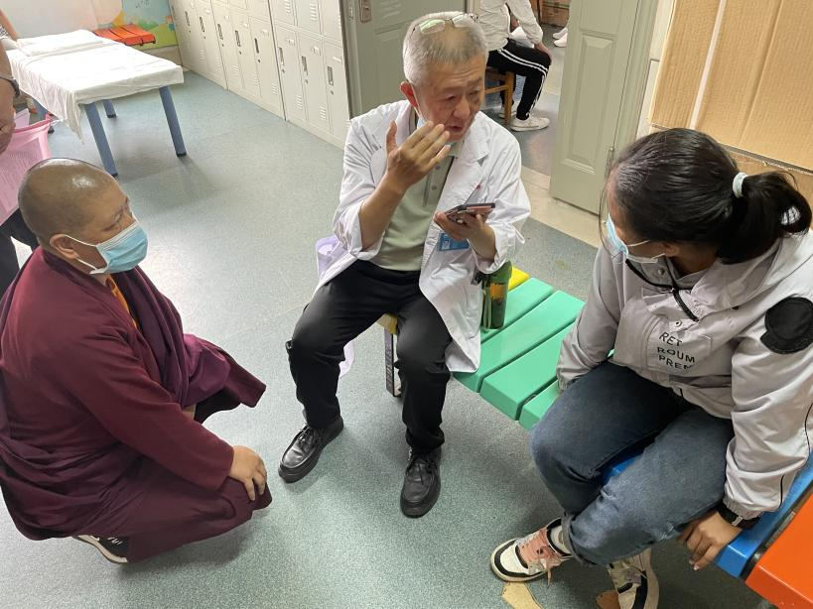
8月11日，驻村工作队第一书记余海灵、驻村工作队员王钰翔在为斯那永宗办理完出院手续后，驾驶车辆从昆明出发将她们顺利安全送回了左力村，驻村工作队员王钰翔自费买了一些补气益血的保健品送到阿太一家，帮助斯那永宗恢复身体，阿太一家一再表示感谢。

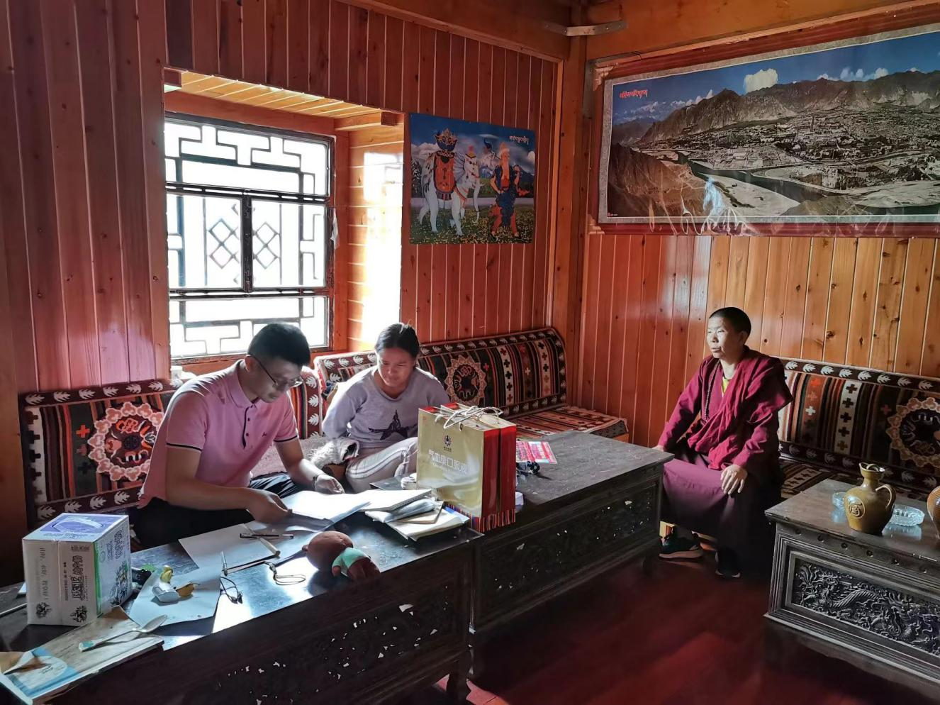
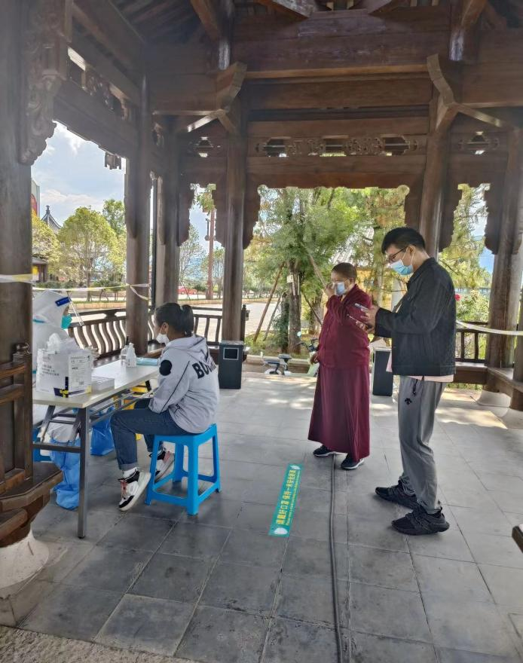
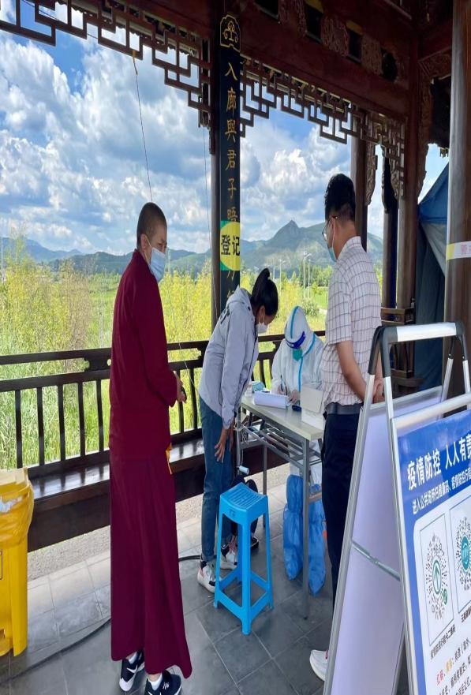
帮助困难家庭学生及时就医是驻村工作队为民办实事、解难事的一个缩影，每一名驻村干部将办实事、解难事作为最大的责任，将为村民排忧解难作为份内工作，这不仅体现了党和政府对百姓的关怀，也树立了左力村驻村工作队认真履行职责的良好形象。本次事件既是密切干群关系、拉近工作队与村民距离的具体体现，又为做好乡村振兴工作打下了良好的群众基础。

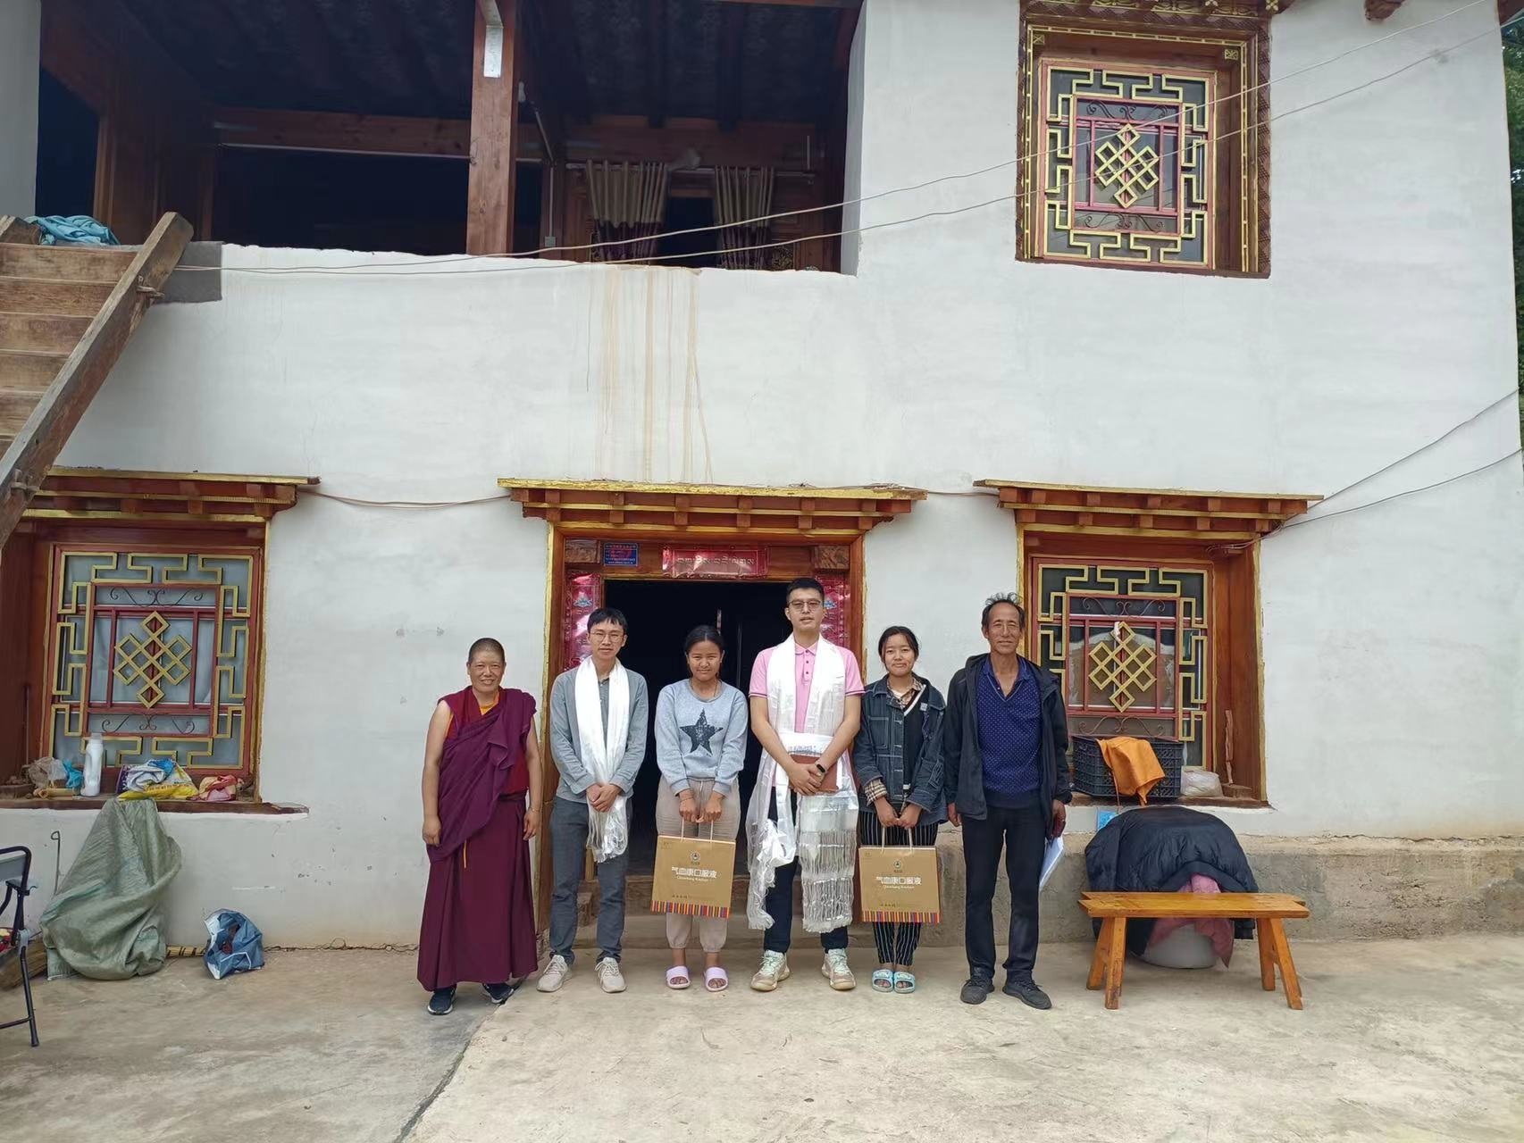
下一步驻村工作队将积极协助村“两委”加强对脱贫不稳定人口、突发疾病困难户等群体的监测帮扶，加强对本村党员、群众的思想引导和情感交流，有针对性的帮助解决实际困难，并积极配合省、州、县乡各级领导开展慰问工作，切实增强群众的获得感、幸福感、安全感。

撰稿：王钰翔
图片：余海灵
校稿：扎史品楚

